AniMatch MVP 稳健架构与实施方案

执行摘要
AniMatch 的 MVP 应把“数据上下文”而不是 UI 花样先锁死：pool=策展池、run=个人测评版本、season=社区赛季快照，并严格区分当前状态表与历史账本表。技术上建议用 Next.js App Router + Route Handlers、Prisma、PostgreSQL：Bangumi 只做主数据源，统一经后端代理；Prisma 用 @@unique/@@index 固化边界，用 $transaction 保证投票原子性；Next.js 用 Route Handlers 承接 REST API、next/image 托管封面优化；Postgres 用 pg_dump -Fc/pg_restore 做可恢复备份。Prisma 官方文档明确支持复合唯一键、事务与生产迁移；Next.js 官方文档明确 Route Handlers 与图片优化的缓存行为；PostgreSQL 官方文档明确 FOR UPDATE、事务隔离与逻辑备份恢复；Bangumi 官方文档公开了 /v0/search/subjects、/v0/subjects、/v0/subjects/{subject_id} 等端点。[1]

核心边界
概念 | 锁定规则 | 理由 | 反例
pool | 只表示作品集合，不存个人分 | 池子可复用/克隆 | 把 Elo 挂在池子上会污染他人
run | 用户在某 pool 的一次个人测评版本 | 支持重测/时光机 | 无 run 会把“重测”与“长期分”混在一起
season | 社区活动快照；创建时复制 PoolAnime→SeasonAnime | 保证赛季公平 | 赛季中改池子导致前后投票不可比
personal vs community | UserPoolScore 与 SeasonAnime.communityElo 完全分表 | 防止个人票污染社区票 | 共用一套 Elo
visibility | PRIVATE/UNLISTED/PUBLIC | 分享、广场、权限模型清晰 | 只有 isPublic 无法表达“仅链接可见”
权限 | 每资源有 owner；写接口必须鉴权 | 防越权 | 仅靠前端隐藏按钮
soft delete | deletedAt/status，不物理删核心资源 | 保留审计/恢复/旧链接 | 直接 DELETE 导致复盘断链
当前/历史/聚合 | Score=current、Comparison=append-only、GlobalStat=rebuildable | 好查错、可重算 | 只有当前分数无账本
算法版本 | 每条比较记录存 algorithmVersion/pairingVersion/tierRuleVersion | 后续升级可解释 | 直接改算法，旧数据失真
上述边界应直接编码成 Prisma 复合唯一键和索引；Prisma 官方说明 @@unique 会落到数据库唯一约束/唯一索引。软删除与权限拦截可通过 Prisma 查询扩展统一实现。[2]
优先级：Phase1；级别：MUST

数据模型
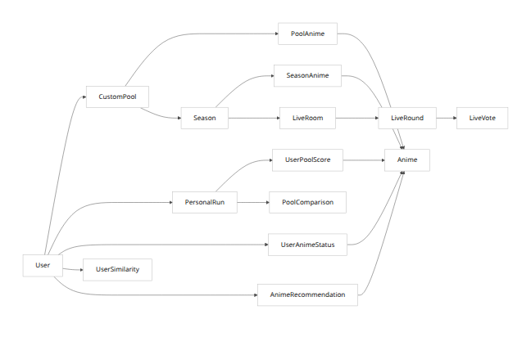
表 | 关键字段 | 约束/索引 | P/级别
User | id,email?,username?,profileVisibility,allowTasteMatching,deletedAt? | email? @unique,username? @unique | P1/MUST
Anime | id,bgmId,title,titleCn?,imageUrl?,airDate?,bangumiRank?,rawJson?,fetchedAt? | bgmId @unique | P1/MUST
CustomPool | id,creatorId,name,visibility,status,affectsGlobalTaste,deletedAt? | @@index([creatorId,visibility]) | P1/MUST
PoolAnime | poolId,animeId,position,initialElo | @@unique([poolId,animeId]) | P1/MUST
PersonalRun | id,userId,poolId,name,isDefault,status,algorithmVersion | @@index([userId,poolId]) | P1/MUST
UserPoolScore | userId,poolId,runId,animeId,eloScore,uncertainty,manualTier?,manualRank?,manualLocked | @@unique([userId,poolId,runId,animeId]) | P1/MUST
PoolComparison | userId,poolId,runId,leftAnimeId,rightAnimeId,result,mode,clientMutationId,pairKey,leftEloBefore/After,rightEloBefore/After | @@unique([userId,clientMutationId]),@@index([runId,createdAt]),@@index([pairKey]) | P1/MUST
RecalibrationSession | userId,poolId,runId,type,targetTier?,targetAnimeIds,plannedCount,completedCount,status | @@index([userId,poolId,runId]) | P1/SHOULD
Season | id,poolId?,creatorId,name,status,visibility,startAt?,endAt?,requiredVotesPerUser,minParticipants,shareSlug?,deletedAt? | shareSlug? @unique | P2/SHOULD
SeasonAnime | seasonId,animeId,communityElo,communityTier?,communityRank?,comparisonCount | @@unique([seasonId,animeId]) | P2/SHOULD
LiveRoom | id,hostId,poolId?,status,visibility,lastActivityAt,expiresAt? | @@index([status,lastActivityAt]) | P3/CAN
LiveRound | roomId,roundIndex,leftAnimeId,rightAnimeId,startsAt,endsAt,leftVoteCount,rightVoteCount | @@unique([roomId,roundIndex]) | P3/CAN
LiveVote | roomId,roundId,voterKey,choice | @@unique([roundId,voterKey]) | P3/CAN
UserAnimeStatus | userId,animeId,status,unseenCount,skipCount,lastMarkedAt | @@unique([userId,animeId]) | P1/MUST
UserSimilarity | userAId,userBId,scopeType,scopeId?,similarityScore,confidenceScore,commonAnimeCount | @@unique([userAId,userBId,scopeType,scopeId]) | P2/SHOULD
AnimeRecommendation | userId,animeId,score,reasonJson,feedback | @@unique([userId,animeId]) | P2/SHOULD
enum Visibility { PRIVATE UNLISTED PUBLIC }
enum PoolComparisonResult { LEFT_WIN RIGHT_WIN DRAW SKIP UNSEEN }
enum PoolComparisonMode { NORMAL RECALIBRATE FOCUS_RECALIBRATE RANGE_RECALIBRATE }
model UserPoolScore {
id String @id @default(cuid())
userId String; poolId String; runId String; animeId String
eloScore Float @default(1500); uncertainty Float @default(350)
compareCount Int @default(0); winCount Int @default(0)
lossCount Int @default(0); drawCount Int @default(0)
unseenCount Int @default(0); isHidden Boolean @default(false)
manualTier String?; manualRank Int?; manualLocked Boolean @default(false)
@@unique([userId,poolId,runId,animeId]); @@index([userId,poolId,runId])
}
rawJson/fetchedAt 是 MUST：Bangumi 已出现过 air_date 检索/rank=0 等字段异常与高频搜索异常案例，保留原始载荷便于纠偏与刷新。[3]
优先级：如表；级别：如表

算法与 API
Elo-v1 规范：R0=1500，U0=350，Umin=80；E=1/(1+10^((Rb-Ra)/400))；K=40/24/16（compareCount <10/<30/else），再乘 clamp(U/250,0.75,1.5)；胜=1，平=0.5，负=0；SKIP/UNSEEN 不改 Elo，只更新状态；每次比较后 U=max(80,U*0.94)。所有比较记录写入 algorithmVersion='elo-v1'、pairingVersion='active-v1'、tierRuleVersion='percentile-v1'。Tier 用百分位：S10/A20/B30/C25/D15。此设计与 Prisma 的事务/幂等 API 模式兼容。[4]
priority =
(250-eloDiff)*1.2 + avgUncertainty*0.8 +
(10-a.cc)+(10-b.cc) + (sameTier?50:0) +
(hasCompared?0:120) + max(0,50-rankDistance*5)
阶段策略：冷启动 70%低compareCount+20%近Elo+10%随机；稳定期 60%近Elo/高U+25%边界+15%随机；校准期 70%未直比且近Elo+20%低数据+10%随机。
端点 | 方法 | 要点 | 权限/幂等 | P
/api/anime/search?q= | GET | 先库后 Bangumi | 公共，只读缓存 | 1
/api/pools | POST/GET | 建池/列表 | 登录 | 1
/api/pools/:id/anime/bulk-import | POST | bgmId 批导入+upsert Anime | owner | 1
/api/pools/:id/runs | POST | 创建默认 run | owner | 1
/api/pools/:id/runs/:rid/next-pair | GET | 主动配对 | owner | 1
/api/pools/:id/runs/:rid/comparisons | POST | 提交比较 | owner+clientMutationId | 1
/api/pools/:id/runs/:rid/tierlist | GET | 当前榜单 | owner/公开 | 1
/api/pools/:id/runs/:rid/recalibration | GET/POST | 建议/会话 | owner | 1
/api/seasons /votes /results | POST/GET | 社区赛季 | 登录/公开 | 2
/api/live/rooms /heartbeat /recap | POST/GET | 实时房间 | host/player | 3
POST /api/pools/p1/runs/r1/comparisons
{
"leftAnimeId":"a1","rightAnimeId":"a2",
"result":"LEFT_WIN","mode":"NORMAL",
"clientMutationId":"uuid-v4"
}
Bangumi 代理只走后端：优先 POST /v0/search/subjects，补详情用 GET /v0/subjects/{subject_id}；复杂筛选不要过度依赖服务端搜索，因为公开 issue 已显示 -标签、日期字段存在边缘问题。[5]
优先级：Phase1/2/3 如表；级别：MUST

事务、缓存与运维
Prisma 官方支持事务与隔离级别；Postgres 官方说明 SELECT ... FOR UPDATE 会锁定返回行，Serializable 可减少竞态但事务必须短、避免 idle in transaction。默认策略：乐观并发（clientMutationId + version/updatedAt），热点重算或管理员回放再用悲观锁。[6]
await prisma.$transaction(async (tx) => {
// 1. 幂等检查 userId+clientMutationId
// 2. 读取两条 UserPoolScore；无则按 initialElo 创建
// 3. 算 Elo/U
// 4. append PoolComparison
// 5. update 两条 UserPoolScore
}, { isolationLevel: 'Serializable' })
缓存与图片：Next Route Handlers 支持 GET/POST 等方法；当前文档下 Route Handlers 默认不缓存，可对只读 GET 显式缓存。next/image 支持远程图、自动尺寸优化、现代格式与懒加载；外链域必须配 images.remotePatterns 且精确匹配。建议：Bangumi 元数据 TTL 1h，详情 24h，图片走 /api/image 代理+长期 CDN 缓存，列表用小图，对决页预取下一对。Next.js 官方还建议在开发态使用单例 PrismaClient 避免热重载产生多实例。[7]
迁移与备份：本机/自有服务器先上 PostgreSQL；本地开发 prisma migrate dev，CI/生产 prisma migrate deploy；每日 pg_dump -Fc，每周做一次 pg_restore 演练到新库。-Fc/pg_restore 是 PostgreSQL 官方推荐的灵活逻辑备份恢复路径。迁移到托管 DB 的触发阈值可定为：恢复演练 >15 分钟、连接池长期 >80%、单机磁盘/IOPS 持续吃紧、需要跨区备份或只读副本。[8]
优先级：Phase1；级别：MUST

房间、隐私、推荐与风险
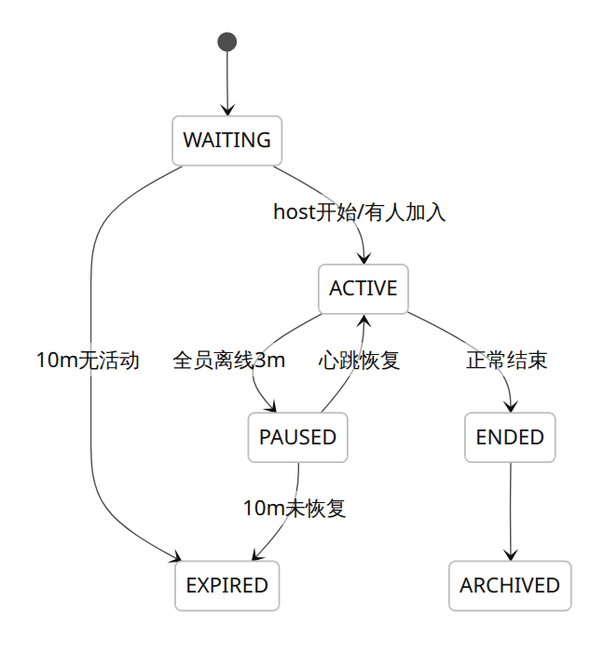
房间治理：大厅只显示 WAITING/ACTIVE 且 lastActivityAt 新鲜的公共房；Presence 30s 心跳；uniqueVoters < minEffectivePlayers(默认3) 的房间不写入全站统计，但保留复盘。复盘保留 LiveRoom/LiveRound 永久，LiveVote 可 90 天后归档。
隐私：profileVisibility、allowTasteMatching、visibility 是硬字段；个人主页默认公开但单场对决默认私密；分享页用 shareSlug 与开关控制；核心资源一律软删除。相似度优先 Spearman，因为它比较排名单调关系，比 Pearson 的线性关系更适合“同样排序、不同标尺”的个人榜；若比较同一 pool 内连续 Elo，可补 Pearson。推荐候选 = “相似用户高分且我未看” + “符合我高分标签” + “未标记 NOT_INTERESTED”，并缓存到 UserSimilarity/AnimeRecommendation。[9]
README 必写 15 条：
1 所有个人 Elo 必须属于 pool+run；2 Anime 只存公共元数据；3 Score 是 current，Comparison 是 append-only；4 前端只提交选择，不提交 Elo；5 每次写操作都带 clientMutationId；6 SKIP/UNSEEN 不改 Elo；7 社区赛季先快照再投票；8 手动 Tier 不覆盖 Elo 原账本；9 所有分享内容都要 visibility；10 一律软删除核心资源；11 Bangumi 只能经后端代理；12 元数据要存 rawJson/fetchedAt；13 生产只跑 migrate deploy；14 每日备份且定期恢复演练；15 算法版本必须随比较记录落库。
风险 | 缓解
pool/run 混分 | 复合唯一键强制隔离
重复投票 | userId+clientMutationId
并发覆盖 | Serializable/短事务
Bangumi 字段异常 | rawJson+fetchedAt+手动刷新
高频搜索失稳 | 后端 TTL+限流
图片热链失效 | 代理/CDN/占位图
僵尸房间 | 心跳+过期状态机
误删数据 | 软删除+恢复脚本
算法升级污染旧榜 | 版本字段+回放重算
备份不可用 | 每周 restore drill
隐私泄露 | 默认私密单场记录+显式开关
推荐失准 | UNSEEN/NOT_INTERESTED 分离记录
优先级：房间 P3/CAN；隐私与推荐 P2/SHOULD；README 与风险控制 Phase1/MUST

[1] [5] Bangumi API
https://bangumi.github.io/api/?utm_source=chatgpt.com
[2] Prisma Schema API
https://www.prisma.io/docs/orm/reference/prisma-schema-reference?utm_source=chatgpt.com
[3] 剧场版Subject 中date 可否统一返回上映日期呢#263
https://github.com/bangumi/api/issues/263?utm_source=chatgpt.com
[4] [6] Transactions and batch queries (Reference) - Prisma
https://www.prisma.io/docs/orm/prisma-client/queries/transactions?utm_source=chatgpt.com
[7] File-system conventions: route.js
https://nextjs.org/docs/app/api-reference/file-conventions/route?utm_source=chatgpt.com
[8] A mental model for Prisma Migrate
https://www.prisma.io/docs/orm/prisma-migrate/understanding-prisma-migrate/mental-model?utm_source=chatgpt.com
[9] spearmanr — SciPy v1.17.0 Manual
https://docs.scipy.org/doc/scipy/reference/generated/scipy.stats.spearmanr.html?utm_source=chatgpt.com

